淮北市人民医院新院区行政办公家具采购项目

招标文件
项目编号：HBRY--2022053 BG

2022年9月18日

目 录

投标人须知 2
采购需求...................................................................................................................................4
评标方法……………………………………………………………………………………....9
投标文件（样式） 10

第一部分 投标人须知
一、投标人须知前附表
（一）本《投标人须知前附表》是对《投标人须知》的具体补充和修改，如有矛盾，应以本《投标人须知前附表》为准。
序号 | 内容 | 说明与要求
1 | 项目名称 | 新院区行政办公家具采购
2 | 项目编号 | HBRY—2022053 BG
3 | 项目性质 | 货物类
4 | 项目预算 | 28万元，最高限价28万元
5 | 项目划分 | 本项目不分包
6 | 采购方式 | 公开招标
7 | 采购单位 | 淮北市人民医院
8 | 联系方式 | 联系电话：0561—3055021（院办） 3055170（招标采购办公室）  联系地址：安徽省淮北市相山区淮海路66号
9 | 交货地点 | 淮北市人民医院指定地点
10 | 投标文件要求 | 投标文件数：正本1份，副本5份，电子文件1份（U盘）
11 | 投标时间 | 截至2022年9月26日17:00前
12 | 投标方式 | 投标方式1（首选）：将投标文件送达淮北市人民医院招标采购办公室（住院部一号楼7层）；  投标方式2：电话0561-3055170先行报名，将投标文件带至开标现场。
13 | 开标时间、地点 | 开标时间另行通知，开标地点另行通知。

二、投标人须知
（一）投标人资格要求
1、满足《中华人民共和国政府采购法》第二十二条规定；
（一）具有独立承担民事责任的能力；（二）具有良好的商业信誉和健全的财务会计制度；（三）具有履行合同所必需的设备和专业技术能力；（四）有依法缴纳税收和社会保障资金的良好记录；（五）参加政府采购活动前三年内，在经营活动中没有重大违法记录；（六）法律、行政法规规定的其他条件。
2、投标人如为制造商，须具有所投产品有效的生产资质；投标人如为代理商或经销商，须具有与所投产品相适应的有效的经营资质。
3、供应商存在以下不良信用记录情形之一的，不得推荐为成交候选供应商，不得确定为成交供应商：
（1）供应商被人民法院列入失信被执行人的；
（2）供应商或其法定代表人或拟派项目经理（项目负责人）被人民检察院列入行贿犯罪档案的；
（3）供应商被市场监管部门列入企业经营异常名录的；
（4）供应商被税务部门列入重大税收违法案件当事人名单的；
（5）供应商被政府采购监管部门列入政府采购严重违法失信行为记录名单的。
（6）未被列入《淮北市人民医院供应商不良行为记录名单》
4、本项目不接受联合体投标。
（二）投标人提交的文件资料
1、投标人必须提交的文件资料
（1）投标承诺书；
（2）投标报价表（价格采用人民币报价，单品种分别报价）；
（3）招标（技术参数）要求响应表；
（4）投标人提供有效的企业法人营业执照、组织结构代码证、税务登记证，若投标人已办理三证合一，提供加载统一社会信用代码的营业执照（复印件盖章），无须再提供税务登记证书和组织机构代码证；
（5）法定代表人授权书（原件）；
（6）授权代表身份证（复印件盖章）；
（7）产品生产或销售代理（授权）证书（如有）；
（8）售后服务内容承诺、质量保证；
（9）提供符合招标公告要求的业绩证明材料（复印件要求加盖公章）；
（10）产品介绍资料（检验报告、专利证书、宣传彩页、生产企业等）（如有）。
2、投标人提交的投标文件资料要求说明：
（1）提供的复印件资料原件备查；
（2）投标文件装订成册，第一页为封面，包括投标项目名称及编号、投标公司名称、联系方式（手机电话、邮箱）等，第二页为目录，请依据文件材料的装订顺序制作目录，每页有与目录相对应的页码；
（3）投标文件正本须打印并由授权代表签字、盖章生效；副本可由正本复印制作。要求正本1份，副本5份，注明“正本”或“副本”字样，电子文件1份（U盘）。有效性正本＞电子版＞副本。投标文件要求信封密封，加盖骑缝章，并必须明确表示投标项目名称、项目编号、联系人、联系手机、邮箱等信息。所有投标文件资料不予退还；
（4）本项目采取资格后审。上述资料的审核将在开标后由评审小组负责执行，资格后审不合格的投标人，其投标被否决；
（5）如发现投标人有提供虚假材料的情况，将取消其投标资格。情节严重的，报管理部门按有关规定严肃处理。
（三）开标时，如招标文件有变动，招标人应当通知所有投标人。如实际符合招标要求的投标人未达到规定数量，招标人有权将公开招标转为竞争性谈判。
（四）评标方法
1、评标方法
本采购项目综合评分评审方法。
2、综合评审程序
（1）组建评审小组与符合条件的投标人就采购事宜进行磋商，评审小组综合评审后提出中标人。
（2）采取1轮磋商，2次报价。
①评审投标人的投标文件。评审小组对投标人的投标文件进行详细的符合性评审，为磋商做好准备。如投标人不能通过符合性检查，评审小组将不再与其磋商，投标人投标文件的报价为本次磋商的第一次报价。在磋商过程中，评审小组可以根据投标文件和磋商情况实质性变动采购需求中的服务要求以及合同草案条款，但不得变动招标文件中的其他内容。实质性变动的内容，须经采购人代表和投标人代表确认；
②磋商、第二次报价。评审小组与投标人从投标文件应包含的内容等方面展开磋商。磋商结束，投标人须给出第二次报价（最终报价）；
③经磋商确定最终采购需求和提交最后报价的供应商后，由评审小组采用综合评分法对提交最后报价的投标人的响应文件和最后报价进行综合评分。评审小组应当根据综合评分情况，按照评审得分由高到低顺序推荐1名或以上成交候选供应商。
3、投标说明
（1）投标人须注明所投产品与招标要求响应情况，标注有无偏离，偏离应作说明；
（2）须提供质量保证及售后服务承诺，内容包括品质保证，使用寿命，质保期限，培训，服务措施、响应时间等。并提供设备易损件、易耗品价格清单；
（3）标的清单中所述均为必备技术参数。投标书须附产品参数对照表；
（4）标的提供相关认证证书、获奖证书，提供投标产品用户名单及联系电话；
（5） 提供和投标产品一致的相似案例的采购合同。
（6）本招标文件所采购的货物、产品、配件等全部标的，均应是全新、未使用过的，是完全符合相应质量标准的原装正品。无论招标文件是否列明，投标供应商所提供的货物、产品、配件均须符合国家产品质量、安全、卫生、环保、检疫检验、生产经营许可等现行法律法规的规定，且在投标时已具备，否则投标无效。
4、评审标准
采用综合评分法。投标文件满足招标文件全部实质性要求，且按价格、技术参数、使用效果、质量品牌、市场、质保、售后服务等评审因素的量化指标评审，得分最高的供应商为成交候选供应商。
综合评分表
评比因素 | 分值 | 最高分值 | 评分细则
价格部分 | 30分 | 30分 | 价格部分评分：（30分）  价格分采用低价优先法计算，即满足采购文件要求的前提下，最低有效投标报价作为评标基准价，其价格分为满分。其余供应商价格分统一按照下列公式计算：  投标报价得分＝（评标基准价／投标报价）×价格权值×100%  小数点后保留两位数
技术  部分 | 50分 | 20分 | 技术参数响应情况 | 产品完全满足技术参数要求的得20分，每不满足一项扣1分，最低扣至0分。  投标人或所投产品制造商提供经省级及以上的质量检验中心出具的2019年1月1日以来的原材料和成品要求中的抽样检测报告扫描件（抽样检测报告原件中标后备查）。
 |  | 10分 | 实施方案 | 实施方案包括（进度实施计划、技术人员水平、生产方案、质量保证措施、包装方案、运输方案、安装调试详细措施、安装验收方案、应急方案、家具成品除味、除甲醛的措施、产品质量环保保证承诺书等，方案综合评价：  方案内容科学完整详细，效率高、可操作性强，关键节点分析考虑全面，得7-10分；  方案内容完整，效率一般、可操作性强，关键节点分析考虑全面，得4-7分；  方案内容简略，效率低，关键节点分析考虑缺失，一般得1-4分；  无方案提供不得分。
 |  | 10分 | 质量保证 | 质量保证体系及措施包括但不仅限于原材料采购、生产设备、货物生产及工艺、检验、运输、安装、验收等方案计划及保障措施。  优：有具体详细、可行的措施，7-10分；  良：有较具体的详细、可行的措施，4-7分；  一般或较差：措施一般，1-4分；  没有响应或未提供不得分。
 |  | 10分 | 售后  保障 | （1）售后保障方案具有针对性，具备有效可行的实施能力，得6-8分。  （2）售后保障方案一般满足，具备一定的实施能力，得4-6分。  （3）售后保障方案一般，实施能力一般，得2-4分；  （4）售后保障方案较差，实施能力较差，得1-2分。  没有响应或未提供不得分。
 |  |  |  | 免费质保期限3年的基础上每延长一年加1分，最高2分（供应商提供相关承诺）。
商务  部分 | 20分 | 16分 | 生产厂家实力 | 1.供应商具有有效的环境管理体系认证证书（ISO14001）、质量管理体系认证证书（ISO9001）、职业健康安全管理体系认证证书（OHSAS18001或ISO45001）且认证范围包含“办公家具”，全部满足得3分，认证范围不一致或无证书不得分。  2.供应商具有有效的诚信管理体系认证证书且认证范围包含“办公家具”，全部满足得3分，认证范围不一致或无证书不得分。  3.供应商具有有效的企业信用等级认证证书（五星级）且认证范围包含“办公家具”，全部满足得3分，认证范围不一致或无证书不得分。  4. 供应商具有有效的人类工效学产品认证且认证范围包含“办公桌、办公椅”，全部满足得2分，认证范围不一致或无证书不得分。  5. 供应商具有有效的中国环保产品认证，证书认证范围包括“木质办公家具、金属办公家具”，全部满足得3分，认证范围不一致或无证书不得分。  6.供应商具有有效的家具中有害物质限量认证，证书认证范围包括: ①木家具（人造板、实木、板木），②金属家具, ③软体家具：沙发类（皮革、布艺）、④软体家具：椅类，全部满足得2分，缺一项扣0.5分，无证书不得分。  注：供应商提供证书（必须在有效期内）彩色清晰扫描件并同时提供网站对证书的信息查询截图，原件备查，否则不得分。
 |  | 4分 | 履约能力 | 2019年1月1日至今（以合同签订时间为准），供应商独立完成的同类业绩，每项业绩得1分；最高得4分。  注：“同类业绩”指供货清单中至少包含“”办公桌、办公椅”业绩，具体以评标委员会判定为准；须同时提供中标通知书、合同关键页复印件。

（五）质疑
1、质疑提出
潜在供应商认为采购招标文件、过程、中标或者成交结果使自己的权益受到损害的，应在招标投标截止之日前或中标通知公示期内，提出质疑，否则视同理解和接受。
2、质疑应以书面形式实名提出，书面质疑材料应当包括以下内容：
（1）质疑人的名称、地址、有效联系方式；
（2）项目名称、项目编号、包别号（如有）；
（3）被质疑人名称；
（4）具体的质疑事项、基本事实及必要的证明材料；
（5）明确的请求及主张；
（6）提起质疑的日期。
质疑人为法人或者其他组织的，应当由法定代表人或其委托代理人（需有委托授权书）签字并加盖公章。
质疑人需要修改、补充质疑材料的，应当在质疑期内提交修改或补充材料。
3、有下列情形之一的，不予受理：
（1）提起质疑的主体不是参与该政府采购项目活动的供应商；
（2）提起质疑的时间超过规定时限的；
（3）质疑材料不完整的；
（4）质疑事项含有主观猜测等内容且未提供有效线索、难以查证的；
（5）对其他投标供应商的投标文件详细内容质疑，无法提供合法来源渠道的；
（6）质疑事项已进入投诉处理、行政复议或行政诉讼程序的。
4、经审查符合质疑条件的，自收到质疑之日起即为受理。采购人将在质疑受理后7个工作日内作出答复或相关处理决定（需要检验、检测、鉴定、专家评审的，所需时间不计算在内），并以书面形式通知质疑人，答复的内容不得涉及商业秘密。
5、质疑人在答复期满前撤回质疑的，应由法定代表人或授权代表人签字确认，采购人即终止质疑处理程序。质疑人不得以同一理由再次提出质疑。
6、质疑人有下列情形之一的，属于虚假、恶意质疑，采购人将报有关部门予以处理。
（1）一年内三次以上质疑均查无实据的；
（2）捏造事实恶意诬陷他人、有意提供虚假质疑材料的或者通过非法手段获取材料的。
3、质疑联系：
0561-3055170招标采购办公室
0561-3055222医院监察科

第二部分 采购需求
前注：
1、本采购需求中提出的技术方案仅为参考，如无明确限制，投标供应商可以进行优化，提供满足采购人实际需要的更优（或者性能实质上不低于的）技术方案或者设备配置，且此方案或配置须经评标委员会评审认可；
2、标★设备技术参数不允许负偏离，如出现负偏离视为技术参数不响应，作无效标处理；未标★设备技术参数在能够满足采购人使用的情况下允许偏离，但供应商应在投标文件中提出偏离说明，供评标委员会评审；
3、为有助于投标供应商选择投标产品，若项目需求中提供了推荐品牌（或型号）、参考品牌（或型号）等，这些品牌（或型号）仅供参考，并无限制性。投标供应商可以选择性能不低于推荐（或参考）的品牌（或型号）的其他品牌产品，但投标时应当提供有关技术证明资料，未提供的可能导致投标无效；
4、投标供应商应当在投标文件中列出完成本项目并通过验收所需的所有各项服务等明细表及全部费用。中标供应商必须确保整体通过采购人及有关主管部门验收,所发生的验收费用由中标供应商承担；投标供应商应自行踏勘项目现场，如投标供应商因未及时踏勘现场而导致的报价缺项漏项废标、或中标后无法完工，投标供应商自行承担一切后果；
5、根据《关于规范政府采购进口产品有关工作的通知》及政府采购管理部门的相关规定，下列采购需求中如涉及进口产品（须标明）则已履行相关论证手续，经核准采购进口设备，但不限制满足招标文件要求的国内产品参与竞争；
6、下列采购需求中如未明确进口产品，系在采购活动开始前没有获准采购进口产品，视为拒绝采购进口产品，供应商投报进口产品将不被接受，视为不实质响应招标文件。
新院区行政办公家具采购需求（现场带板材小样、五金件）
货物名称 | 货物参考图片 | 规格（mm） | 数量 | 单价 | 总价 | 主要材质参数说明
办公桌 | 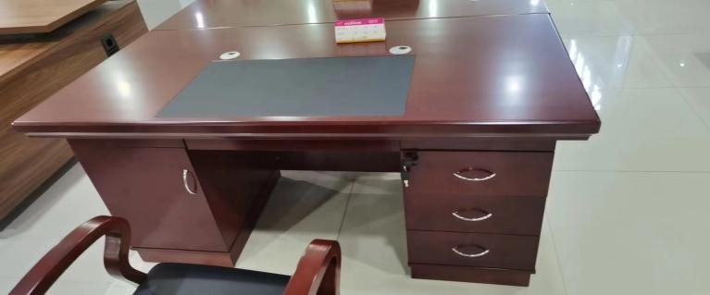 | 1200*600*760 | 1 |  |  | 1、采用大亚、福人、丰林品牌"E0"环保中纤板,甲醛释放量优于国家标准;  2、采用大西洋同等品牌木皮,采用大宝、华润、嘉宝莉水性环保油漆开放式涂装,搭配实色漆涂装;  3、实木封边;  4、"BMB"正面锁;采用“海福乐”、"海蒂诗"等同等品牌三节轨;
办公桌 | 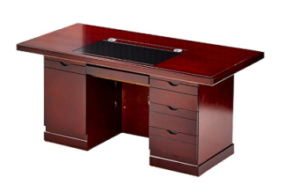 | 1400*700*780 | 130 |  |  | 1、采用大亚、福人、丰林品牌"E0"环保中纤板,甲醛释放量优于国家标准;  2、采用大西洋同等品牌木皮,采用大宝、华润、嘉宝莉水性环保油漆开放式涂装,搭配实色漆涂装;  3、实木封边;  4、"BMB"正面锁;采用“海福乐”、"海蒂诗"等同等品牌三节轨
办公桌 | 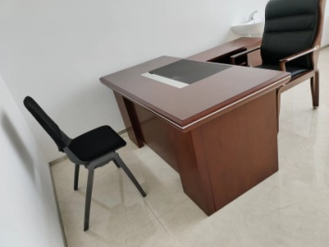 | 主桌：1800*900*760  侧台：1200*400*590  活动柜：420*550*590 | 6 |  |  | 1、采用大亚、福人、丰林品牌"E0"环保中纤板,甲醛释放量优于国家标准;  2、采用大西洋同等品牌木皮,采用大宝、华润、嘉宝莉水性环保油漆开放式涂装,搭配实色漆涂装;  3、实木封边;  4、"BMB"正面锁;采用“海福乐”、"海蒂诗"等同等品牌三节轨、铰链  5、柜轮
办公桌 |  | 主桌：2000*1000*760  侧台：1200*400*590  活动柜：420*550*590 | 1 |  |  | 1、采用大亚、福人、丰林品牌"E0"环保中纤板,甲醛释放量优于国家标准;  2、采用大西洋同等品牌木皮,采用大宝、华润、嘉宝莉水性环保油漆开放式涂装,搭配实色漆涂装;  3、实木封边;  4、"BMB"正面锁;采用“海福乐”、"海蒂诗"等同等品牌三节轨、铰链  5、柜轮
文件柜 | 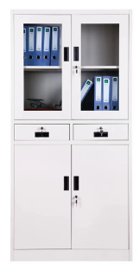 | 860*400*1800 | 100 |  |  | 1.基材：采用0.8mm优质冷轧钢板（参考上海宝钢  、北京首钢等同等及以上品牌）安钢  2.表面处理工序：预脱脂-脱脂-水洗-酸洗-水洗-中和-表调-磷化-水洗-钝化。  3.表面：采用优质环保抗菌塑粉，可溶性铅≤2mg/kg、可溶性镉≤2mg/kg、可溶性铬≤2mg/kg、可溶性汞≤2mg/kg，符合HG/T 2006-2006（热固性粉末涂料）（室内用优等品）要求。  4.漆膜附着力、漆膜硬度、漆膜耐用冲击性能符合国家标准。  5.喷涂设备为自动流水线，使产品表面喷涂层均匀耐久。
电脑桌 | 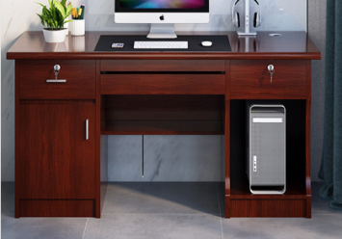 | 1200*600*760 | 1 |  |  | 1、采用大亚、福人、丰林品牌"E0"环保中纤板,甲醛释放量优于国家标准;  2、采用大西洋同等品牌木皮,采用大宝、华润、嘉宝莉水性环保油漆开放式涂装,搭配实色漆涂装;  3、实木封边;  4、"BMB"正面锁;采用“海福乐”、"海蒂诗"等同等品牌三节轨;
电脑桌 |  | 1400*700*760 | 1 |  |  | 1、采用大亚、福人、丰林品牌"E0"环保中纤板,甲醛释放量优于国家标准;  2、采用大西洋同等品牌木皮,采用大宝、华润、嘉宝莉水性环保油漆开放式涂装,搭配实色漆涂装;  3、实木封边;  4、"BMB"正面锁;采用“海福乐”、"海蒂诗"等同等品牌三节轨;
三门更衣柜 | 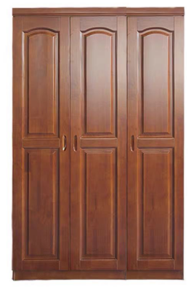 | 1200*500*2000 | 1 |  |  | 1、采用大亚、福人、丰林品牌"E0"环保中纤板,甲醛释放量优于国家标准;  2、采用大西洋同等品牌木皮,采用大宝、华润、嘉宝莉水性环保油漆开放式涂装,搭配实色漆涂装;  3、实木封边;  4、采用“海福乐”、"海蒂诗"等同等品牌铰链
衣架 | 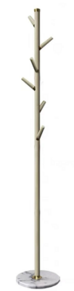 | 木质 | 1 |  |  | 注明底座材质及大约重量
两门更衣柜 | 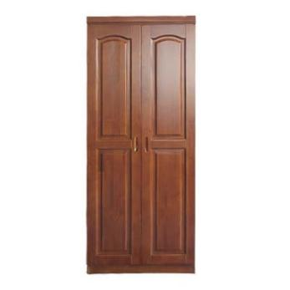 | 800*500*2000 | 1 |  |  | 1、采用大亚、福人、丰林品牌"E0"环保中纤板,甲醛释放量优于国家标准;  2、采用大西洋同等品牌木皮,采用大宝、华润、嘉宝莉水性环保油漆开放式涂装,搭配实色漆涂装;  3、实木封边;  4、采用“海福乐”、"海蒂诗"等同等品牌铰链
防潮板 | 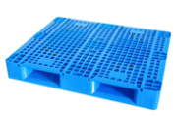 | 约50cm*50cm | 1 |  |  | 全新1级塑料注塑而成
档案柜 | 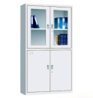 | 900*400*1850 | 1 |  |  | 1.基材：采用0.8mm优质冷轧钢板（参考上海宝钢  、北京首钢等同等及以上品牌）  2.表面处理工序：预脱脂-脱脂-水洗-酸洗-水洗-中和-表调-磷化-水洗-钝化。  3.表面：采用优质环保塑粉，可溶性铅≤2mg/kg、可溶性镉≤2mg/kg、可溶性铬≤2mg/kg、可溶性汞≤2mg/kg，符合HG/T 2006-2006（热固性粉末涂料）（室内用优等品）要求。  4.漆膜附着力、漆膜硬度、漆膜耐用冲击性能符合国家标准。  5.喷涂设备为自动流水线，使产品表面喷涂层均匀耐久。
办公椅 | 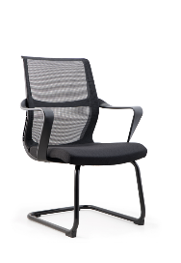 | 双扶手、网布钢架 | 1 |  |  | 1、网布：优质网布（参考福基、海菲乐、颐达等同等及以上品牌）  2、高弹力海绵 ：回弹力≥35%，  3、弓形脚架，
办公椅 | 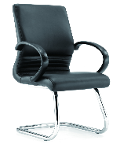 | 双扶手、皮革钢架 | 1 |  |  | 1、卡森、利谷同档次等品牌优质西皮  2、椅背采用钢制框架  3、40密度高弹力海绵  4、25管1.8厚电镀弓形脚
办公椅 | 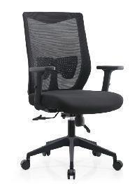 | 双扶手、塑胶 | 1 |  |  | 网布：优质网布（参考福基、海菲乐、颐达等同等及以上品牌）  - 高弹力海绵 ：回弹力≥35%，  - 五星爪：采用工程塑料注塑而成，五星爪采用参照或相当于杜邦尼龙品牌。  - 气压棒： 参考韩国“三弘”同档次及以上品牌气压棒，升降轻便灵活、平稳、无漏气、无噪音。
橡木椅 | 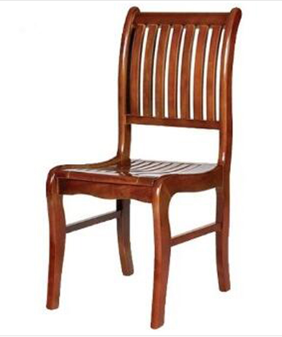 |  | 130 |  |  | 全实木材质，参考尺寸45cmx43cmx90cm
长条桌 | 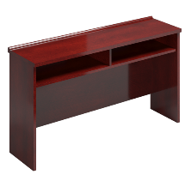 | 1200*400*760 | 1 |  |  | 1、采用大亚、福人、丰林品牌"E0"环保中纤板,甲醛释放量优于国家标准;  2、采用大西洋同等品牌木皮,采用大宝、华润、嘉宝莉水性环保油漆开放式涂装,搭配实色漆涂装;  3、实木封边;
沙发 | 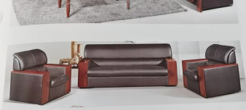 | 1900*800*800 | 1 |  |  | - 面料：真皮： 采用优质牛皮覆面， 规格：一级头层牛皮，皮面平整、柔软、舒适、透气性好，防污、防蛀、  - 沙发框架： 所采用的木质框架为榫结构，要求必须去皮并作防虫处理。  - 高弹力海绵 ：回弹力≥35%。  - 环保油漆：采用优质环保水性漆参照或相当于大宝、华润、嘉宝莉品牌，密闭涂饰，  - 密度板：绿色环保优质中密度板（参照或相当于大亚、福人、丰林品牌）
沙发 | 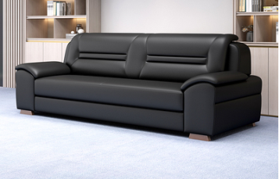 | 1900*800*800 | 1 |  |  | 1、面料：真皮： 采用优质牛皮覆面， 规格：一级头层牛皮，皮面平整、柔软、舒适、透气性好，防污、防蛀、  2、沙发框架： 所采用的木质框架为榫结构，要求必须去皮并作防虫处理。  高弹力海绵 ：回弹力≥35%。

注：
所供应的办公家具必须符合国家相关环保要求，并提供有害物质如甲醛、挥发性有机化合物等相关质量检测报告。
柜门抽屉配锁，根据办公实际需要分期通知供货。保修3年。
能提供便捷完善的售后服务。
原材料要求：
1、密度板：绿色环保优质中密度板（参照或相当于大亚、福人、丰林品牌），符合 GB/T11718-2009 中密度纤维板标准，甲醛释放量≤0.124mg/m3 或符合 GB18584-2001 的规定： ≤1.5 ㎎/L。
2、木皮：采用优质天然木皮（参照或相当于大西洋品牌，符合 GB/T13010-2006《刨切单板》标准要求，标注木皮厚度宽度，木皮应木纹流畅，色泽纹理一致，接缝处自然均匀无瑕疵，不允许有脱胶、鼓泡、压痕、划伤、胶渍等（环保等级）。
3、环保油漆：采用优质环保水性漆参照或相当于大宝、华润、嘉宝莉品牌，密闭涂饰，符合 GB24410-2009 室内装饰装修材料水性木 器涂料中有害物质限量标准，其中挥发性有机化合物含量≤300g/L，游离甲醛含量≤100mg/kg。经过精细的工艺喷涂，漆膜应丰满光洁、质地柔和、色泽均匀、表里一致，油漆表面要求平整光滑，无缺陷，耐磨，耐烫，附着力强，所有开孔、铣槽部位需做封闭处理。
4、环保粘合剂：采用知名品牌胶粘剂, 符合 GB18583-2008 室内装饰装修材料胶粘剂中有害物质限量标准要求，其中总挥发性有机物含量≤650g/L，游离甲醛≤0.5g/kg。
5、真皮： 采用优质牛皮覆面，符合 GB/T16799-2018 家具用皮革标准要求。 规格：一级头层牛皮，皮面平整、柔软、舒适、透气性好，防污、防蛀、无褪色，无瑕疵，无蚀味、无甲醛及二甲苯等异味，且任何部位无皮癣； 厚度 1.3-1.5mm。
6、沙发框架： 所采用的木质框架为榫结构，要求必须去皮并作防虫处理。
7、高弹力海绵 ：回弹力≥35%。
8、五金配件 ：实木贴皮班台采用或相当于海蒂诗、海福乐品牌的五金配件，其他采用能够达到国产名优或合资品牌等级的五金配件，符合 QB/T2452-2013《家具五金抽屉导轨》,QB/T2189-2013《家具五金 杯状暗铰链》标准。
9、气压棒 ：参考韩国“三弘”同档次及以上品牌气压棒，可承受 110 kg 压力，连续升降 10 万次无损坏，符合 GB/T29525-2013《坐椅升降气弹簧 技术条件》。升降轻便灵活、平稳、无漏气、无噪音。
10、五星爪、滑轮、塑壳、扶手等 ：采用工程塑料注塑而成，五星爪采用参照或相当于杜邦尼龙品牌。
11、钢板：基材：采用0.8mm优质冷轧钢板。表面处理工序：预脱脂-脱脂-水洗-酸洗-水洗-中和-表调-磷化-水洗-钝化。表面：采用优质环保塑粉，可溶性铅≤2mg/kg、可溶性镉≤2mg/kg、可溶性铬≤2mg/kg、可溶性汞≤2mg/kg，符合HG/T 2006-2006（热固性粉末涂料）（室内用优等品）要求。漆膜附着力、漆膜硬度、漆膜耐用冲击性能符合国家标准。喷涂设备为自动流水线，使产品表面喷涂层均匀耐久。
12、刨花板：符合国家环保要求的优质刨花板：参照或相当于露水河、大亚品牌。GB/T4897-2015 刨花板相关标准要求，甲醛释放量依据最新检测标准 GB18589-2017或符合 GB18584-2001 的规定： ≤1.5 ㎎/L。
成品检测要求：
1、办公桌：投标人所投投办公桌产品符合GB 18584-2001《室内装饰装修材料 木家具中有害物质限量》、GB/T 3324-2017《木家具通用技术条件》、GB/T 35607-2017《绿色产品评价 家具》标准；甲醛释放量≤1.5mg/L，重金属含量可溶性铅≤90mg/kg、可溶性镉≤75mg/kg、可溶性铬≤60mg/kg、可溶性汞≤60mg/kg，漆膜理化性能（耐液性、耐湿热、耐干热、附着力、耐磨性、耐冷热温差、抗冲击，）。
2、文件柜、档案柜：投标人所投投钢制文件柜产品符合GB/T 3325-2017《金属家具通用技术条件》标准；金属件喷涂层应无漏喷、锈蚀和脱色、掉色现象，电镀层表面应无烧焦、起泡、针孔、裂纹、花斑（不包括镀彩锌）和划痕。
3、更衣柜：投标人所投投衣柜产品符合GB 18584-2001《室内装饰装修材料 木家具中有害物质限量》、GB/T35607-2017《绿色产品评价 家具》、QB/T 2530-2011《木制柜》标准；甲醛释放量≤1.5mg/L，重金属含量可溶性铅≤90mg/kg、可溶性镉≤75mg/kg、可溶性铬≤60mg/kg、可溶性汞≤60mg/kg。
4、网布办公椅：投标人所投投带网椅品符合QB/T 2280-2016《办公家具 办公椅》标准；甲醛释放量≤0.120mg/㎡h，TVOC≤0.5mg/㎡h，软质聚氨酯泡沫塑料密度≥25kg/m³、回弹性≥35%、75%压缩永久变形≤10%。
5、办公椅：投标人所投投带办公椅品符合QB/T 2280-2016《办公家具 办公椅》标准；甲醛释放量≤0.120mg/㎡h，TVOC≤0.5mg/㎡h。
6、长条桌：投标人所投投会议条桌产品符合QB/T 2384-2010《木制写字桌》、GB/T 18584-2001《室内装饰装修材料 木家具中有害物质限量》标准；
甲醛释放量≤1.5mg/L，漆膜理化性能（耐液性、耐湿热、耐干热、附着力、耐磨性、抗冲击）。
7、西皮沙发：投标人所投投西皮沙发产品符合QB/T 1952.1-2012《软体家具 沙发》标准；座面表面密度≥25kg/m³，回弹性能C级≥35%，压缩永久变形C级≤7%。
8、布艺沙发：投标人所投投布艺沙发产品符合QB/T 1952.1-2012《软体家具 沙发》标准；座面表面密度≥25kg/m³，回弹性能C级≥35%，压缩永久变形C级≤7%，五金件及其配件安装、安全性能均符合标准。
9、屏风工作位：投标人所投投屏风工作位产品符合GB 18584-2001《室内装饰装修材料 木家具中有害物质限量》、QB/T 4935-2016《办公家具 屏风桌》标准；产品挥发性有害物质（甲醛释放量）≤1.5mg/L,木制件桌面表面涂层/覆面层理化性（耐污染、耐湿热、耐干热、耐冷热温差、抗冲击）均须达到合格标准。
10、升降凳：投标人所投投吧椅产品符合QB/T 4670-2014《吧椅》标准；塑料件外观应无裂纹、无明显变形，软包件应外形饱满，圆滑一致；对称部位应对称。
11、吧台椅：投标人所投投吧椅产品符合QB/T 4670-2014《吧椅》标准；塑料件外观应无裂纹、无明显变形，软包件应外形饱满，圆滑一致；对称部位应对称。

投标文件（样式）

淮北市人民医院XXX项目投标文件

项目编号：XXX

投标公司：
授权代表：
联系电话：
联系邮箱：

年月日

目 录

投标承诺书
投标授权书
投标报价表
招标要求响应表
资质证件
售后服务
维保方案
业绩材料
公司及产品介绍

投标承诺书
淮北市人民医院
根据你院招标公告，我单位正式授权 X X X 代表我单位参加你院组织的 X X X采购项目 并全权处理本项目招投标的有关事宜。在参加该项目招投标过程中，本单位及所属员工郑重承诺：
一、将遵循诚实信用的原则，自愿参加该项目的投标；
二、所提供的一切材料都是真实、有效、合法的，所供产品为正规渠道产品并符合国家相关标准；
三、不出借、转让资质证书，让他人挂靠投标，不以他人名义投标或者以其他方式弄虚作假，骗取中标；
四、不与其他投标人相互串通投标报价，不排挤其他投标人的公平竞争、损害其合法权益；
五、不与招标人或者招标代理机构串通投标，损害国家利益、社会公共利益或者他人的合法权益；
六、不以违法违规行为牟取中标；
七、保证中标后不转包，保证提供相关产品授权并及时供货，否则愿意承担 “不诚信名单”等处罚；
八、保证前三年内，本公司在经营活动中没有重大违法记录，没有因违法经营受到刑事处罚或者责令停产停业、吊销许可证或者执照、较大数额罚款等行政处罚；
九、我方将按照招标文件规定的各项要求，制定投标文件，并在招标公告要求的时限内送交投标文件；
十、一旦我方中标，我方将严格履行合同规定的责任和义务，保证在合同约定的时间内完成本项目的施工、安装、调试，并交付你院验收、使用；
十一、我方将按要求提供投标文件，同时接受因招标文件不符合要求造成的投标被否决或废标处理；
十二、我方愿意提供你院可能另外要求的、与投标有关的文件资料，并保证我方已提供和将要提供的文件是真实的、准确的；
十三、我方完全理解你院不一定将合同授予最低报价的投标人；
十四、如有质疑投诉，按照有关规定要求提出。质疑投诉内容符合要求并附有关证明材料。
以上内容我已仔细阅读并认可，本公司若有违反承诺内容的行为，自愿接受取消投标资格、记入信用档案、没收投标保证金等有关处理，愿意承担相应法律责任。如已中标的，自动放弃中标资格；给你院造成损失的，依法承担相应责任。

投标单位（加盖公章）： 法定代表人（签字或盖章）：

联系电话： 年 月 日

投 标 授 权 书

本授权书声明： （投标供应商）授权本公司 （投标供应商授权代表姓名、职务）代表本公司（工厂）参加淮北市人民医院组织的 （采购项目及项目编号），全权代表本公司处理本采购项目过程中的一切事宜，包括但不限于：投标、参与开标、谈判、签约等。投标供应商授权代表在此项目采购过程中所签署的一切文件和处理与之有关的一切事务，本公司均予以认可并对此承担责任。投标供应商授权代表无转委托权。特此授权。
本授权书自出具之日起生效。

授权代表有效身份证明复印件（正、反面）
授权代表有效身份证明复印件
授权代表联系方式：
特此声明。
投标供应商签章
日期： 年 月 日

注：
1、本项目允许有唯一或多家的投标供应商授权代表，且须为投标供应商在职员工并提供身份证明复印件。
2、法定代表人参加投标的无需投标授权书，但须提供身份证明复印件。

投标报价表

序号 | 产品名称 | 产地  品牌 | 规格/型号 | 单价（元） | 数量 | 合计（元） | 备注
1
2
金额（大写）：
(投标单位加盖公章)

货期： 日历日。

维修（质保）响应到达现场时间： 小时，故障解决时间： 小时。

维修更换的配件质保 月。

易损部件报价
序号 | 名称 | 产地 | 规格/型号 | 单价（元） | 备注
1
2
3
...

(投标单位加盖公章)

配置清单（主要零部件、配套件）一览表
序号 | 名称 | 产地 | 规格/型号 | 数量 | 单价（元） | 备注
1
2
3
...
(投标单位加盖公章)

招标要求响应表
按招标文件规定填写 |  |  |  | 按投标供应商所投情况填写
第一部分：技术参数要求响应
序号 | 产品名称 | 技术参数要求 |  | 投标产品参数 | 偏离说明  （无偏离/正偏离/负偏离）
1
2
3
…
第二部分：其他招标要求响应
序号 | 内容 |  | 招标文件要求 | 实际投标情况 | 偏离说明  （无偏离/正偏离/负偏离）
1
2
3
…

备注：
1、投标供应商必须逐项对应描述投标产品主要参数、材质、配置及服务要求，如不进行描述，仅在偏离说明栏填写或未填写或复制（包括全部复制或主要参数及配置的复制）招标文件技术参数的，包括有选择性的技术响应（例如在某一分项中出现两个及以上的投标品牌或两种及两种以上的技术规格），均可能导致投标无效；
2、投标供应商所投产品如与招标文件要求的规格及配置不一致，则须在上表偏离说明中详细注明。
3、响应部分可后附详细说明及技术资料。

资质证件

售后服务

维保方案

业绩材料

公司、产品介绍

